Technická zpráva a vyčíslení nákladů na akci :

„ Stavební opravy tělocvičny ZŠ Orlí Liberec “
---------------------------------------------------------------------------------------------------------------

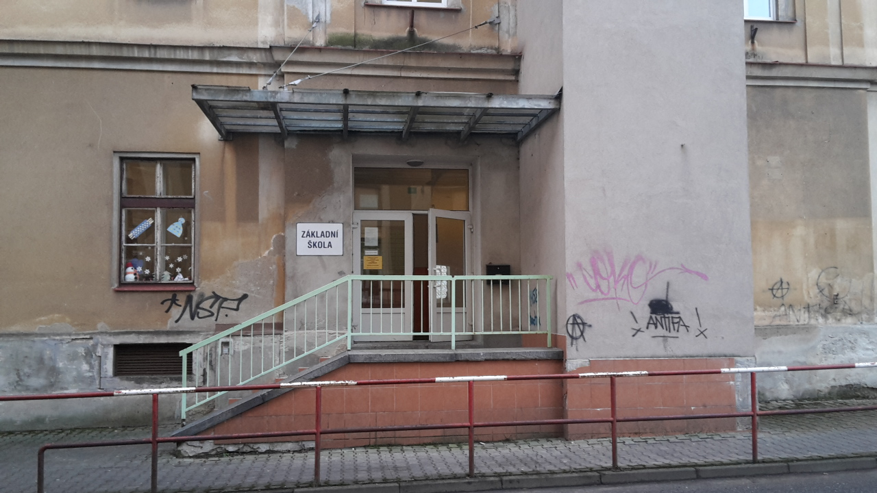

Únor 2016 Vypracoval : Boris Weinfurter

Zadavatel :

Magistrát Města Liberec, oddělení správy objektů a zařízení, odbor majetkové správy, paní Štěpánka Veselská.

Výchozí podklady :

Informace od zadavatele, místní prohlídka a informace od uživatele objektu, fotodokumentace a zaměření, pasport.

Popis současného stavu :

Povrchová úprava vlysové podlahy tělocvičny je degradovaná, dřevěné obložení stěn je již nevyhovující, tělesa UT jsou původní a jejich kryty vlivem sportovní činnosti poškozené. Okna byla v nedávné době vyměněna za plastová včetně otevíravé krycí mříže, vstupní dveře i dveře do nářaďovny jsou poškozené, dřevěný podhled stropu včetně nátěru je v zachovalém stavu. Z rozhodnutí zadavatele bude opravena nášlapná vrstva podlahy, dřevěné obložení stěn, tělesa UT, dveře a výmalba

Rozsah navrhovaných prací a technické řešení :

Vzhledem k probíhajícímu provozu školy lze práce provádět pouze během školních letních prázdnin. Práce budou zahájeny demontáží ribstolí, šplhacích tyčí, krytů a těles UT .Odstranit dřevěné obložení stěn v tělocvičně i nářaďovně, malby za obložením v celém rozsahu oškrabat a ošetřit proti plísním, omítky vyspravit. V celém prostoru tělocvičny, skladu a nářadovně bude provedena nová výmalba stěn včt drobných oprav štuků, nátěr dřevěného podhledu stropu bude ponechán původní ( opraví se pouze jeho část ve styku se stěnami ). Nově natřeny budou ribstole, dřevěné posuvné sloupky, pohyblivý žebřík a ocelové sloupky na sítě, natřít rovněž potrubí UT . Tělesa UT budou vyměněna za nová např KORADO RADIK, osadit regulační hlavice. Dveře do skladu budou vyměněny, rovněž tak vstupní dveře z chodby, kde bude třeba osadit novou zárubeň a dozdít část nadpraží Nově bude provedeno obložení stěn z povrchově upravené celobukové překližky do výše dtto původní ( 140 cm ), tuto osadit na provětrávaný rošt a v potřebném rozsahu olištovat, povrchová úprava lakováním v odstínu dle uživatele. Na závěr osadit zpět veškeré ocelové a dřevěné prvky a repasované kryty UT, provést hloubkové broušení a lakování vlysů - trojnásobné protiskluzné pro sportovní haly ( astest na max 4% objemu těkavých látek ), lajnování pro různé druhy sportů a finální lak. Z důvodu zajištění větrání u dvou oken osadit ovládání otevírání horní výklopné částí pomocí pákového mechanismu ( táhla ).
Opravena bude rovněž podlaha v nově zřizovaných prostorách kuchyňky – autisté, původní vlysy a linoleum budou odstraněny, nově bude provedena nášlapná vrstva z linolea.
Veškerý stavební odpad bude odvežen a uložen na řízené skládce, s odpady bude nakládáno dle zákona č. 185/2001 Sb. a zák.č. 188/2004 Sb. Uskladnění materiálu a zařízení staveniště je možné v prostorách školy nebo na přilehlém dvoře, přístup na staveniště ( k bočnímu vchodu do tělocvičny ) z ulice Na Zápraží . Práce budou provedeny v kvalitě dle platných ČSN, během provádění dodržovat platná ustanovení BOZP.

Závěr :

Dodavatel prací bude určen ve výběrovém řízení, doba provedení lze předpokládat cca 3-4 týdny.

v Jablonci nad Nisou Boris Weinfurter
5.2.2016

příloha :

- položkový rozpočet slepý ( výkaz výměr )

